НАЦІОНАЛЬНИЙ ТЕХНІЧНИЙ УНІВЕРСИТЕТ УКРАЇНИ
«КИЇВСЬКИЙ ПОЛІТЕХНІЧНИЙ ІНСТИТУТ імені ІГОРЯ СІКОРСЬКОГО»

Факультет інформатики та обчислювальної техніки Кафедра інформаційних систем та технологій

Звіт до лабораторної роботи №3
до освітнього компонента
«Ймовірнісні моделі та статистичне оцінювання в інформаційно- управляючих системах»

Варіант №11

Перевірив:
к.т.н., доцент каф. ІСТ Богданова Н.В.
«22» березня 2026 р.
Виконала:
Студент ІІ курсу, гр. ІС-44
Кузнєцов Владислав Юрійович

ПІБ

2026 р
Тема роботи: Парна лінійна регресія
Завдання:
- Знайти точкові незміщені статистичні оцінки для параметрів $β_{0}$, $β_{1}$ парної лінійної функції регресії $y_{i}=β_{0}+β_{1}∙x_{i}$. Побудувати на одному рисунку кореляційне поле залежності та графік лінійної регресії.
- З надійністю $γ=0,99$побудувати довірчі інтервали для параметрів $β_{0}$, $β_{1}$.
- При рівні значущості $α=0,01$ перевірити значущість параметра $β_{0}$.
- З надійністю $γ=0,99$ побудувати довірчий інтервал для функції регресії $y_{i}=β_{0}+β_{1}∙x_{i}$ та зобразити його графічно.
- Обчислити парний коефіцієнт кореляції ($r_{xy}$).
Результати вимірювання чутливості Y відеоканалу та звукого каналу Х наведено в таблиці:
$$Y=y_{i}$$ | 240 | 200 | 190 | 180 | 170 | 160 | 150 | 140 | 130 | 120
$$X=x_{i}$$ | 170 | 180 | 200 | 230 | 240 | 250 | 280 | 300 | 310 | 320
Продовження таблиці:
Y$=y_{i}$ | 110 | 100 | 90 | 80 | 70 | 65 | 60 | 55 | 50 | 45
$$X=x_{i}$$ | 330 | 350 | 380 | 400 | 410 | 420 | 430 | 440 | 450 | 460

Завдання 1. Знайти точкові незміщені статистичні оцінки для параметрів $β_{0}$, $β_{1}$ парної лінійної функції регресії $y_{i}=β_{0}+β_{1}∙x_{i}$. Побудувати на одному рисунку кореляційне поле залежності та графік лінійної регресії.

Маємо лінійну залежність, яку можна описати рівнянням $y=β_{0}+β_{1}∙x$ . Для знаходження параметрів $β_{0}$ та $β_{1}$ наявної регресії використаємо МНК – метод найменших квадратів. Маємо виведені формули для коефіцієнтів $β_{0}$ та $β_{1}$
$$β_{1}=\frac{\overline{xy}-\overline{x}∙\overline{y}}{x^{2}∙{\left(\overline{x}\right)}^{2}}$$
$β_{0}=\overline{y}-b_{1}∙\overline{x}$
Маючи формулу напишемо програмний код мовою Python за допомогою якого обчислимо результати. Результат знаходження коефіцієнтів наведено нижче:

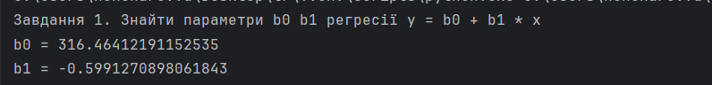
Рисунок 1 – Знайдені точкові незміщені оцінки $β_{0}$ та $β_{1}$

Маючи ці оцінки можемо записати рівняння регресії як:
$$y=316.46-0.56*x$$

Також побудуємо кореляційне поле (діаграма розсіювання) та графік регресії.
Діаграма розсіювання буде складати з точок наведених в таблиці нанесених на полотно, де по $Оx$ нанесемо чутливість звукового каналу, а по $Оy$ – чутливість відеоканалу. Побудовану діаграму розсіювання можна побачити на рисунку 2:
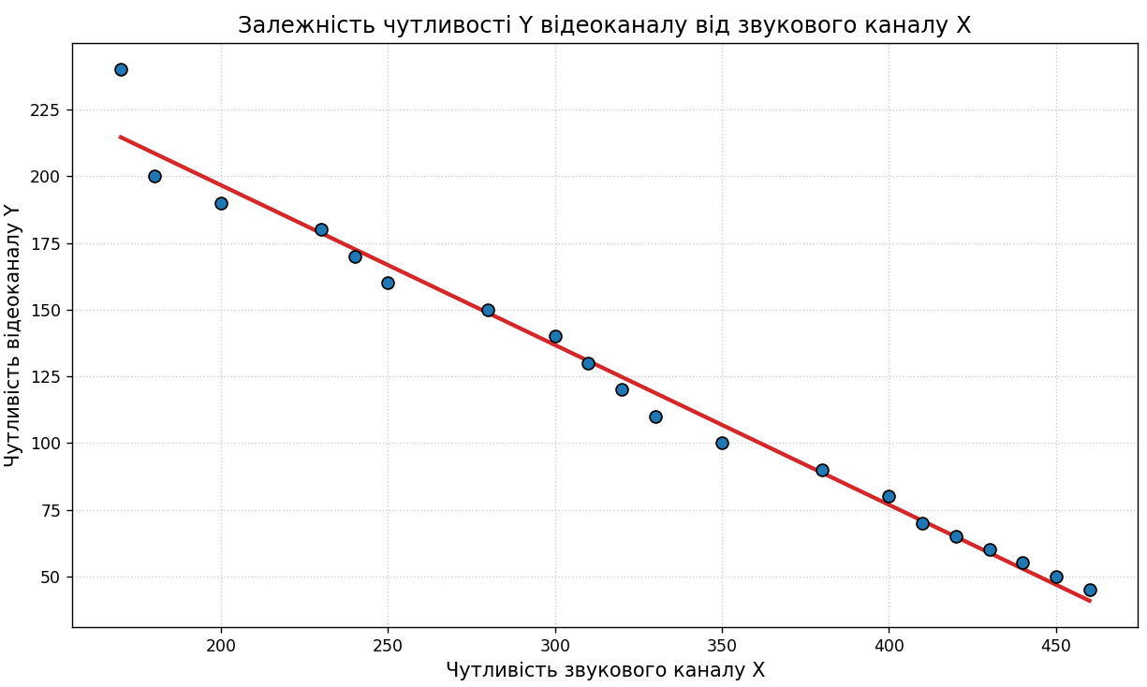
Рисунок 2 – Кореляційне поле та графік регресії

Завдання 2. З надійністю $γ=0,99$побудувати довірчі інтервали для параметрів $β_{0}$, $β_{1}$.
Маємо наступні формули для обрахунку довірчих інтервалів:
$$β_{0}-t_{кр}∙S_{β_{0}}< β_{0}<β_{0}+t_{кр}∙S_{β_{0}}$$
$$β_{1}-t_{кр}∙S_{β_{1}}< β_{1}<β_{1}+t_{кр}∙S_{β_{1}}$$
Також маємо наступні формули для обрахунку $S_{β_{0}}$ та $S_{β_{1}}$
$$S_{β_{0}}=\sqrt{\frac{S_{залиш}^{2}}{\sum_{i=1}^{n}{{(x_{i}-\overline{x})}^{2}}}}$$
$$S_{β_{1}}=\sqrt{\frac{S_{залиш}^{2}}{n∙\sum_{i=1}^{n}{{(x_{i}-\overline{x})}^{2}}}}$$
Значення залишкової дисперсії $S_{залиш}$ знаходимо за наступною формулою:
$$S_{залиш}=\sqrt{\frac{\sum_{i=1}^{n}{{({\hat{y}}_{i}-y_{i})}^{2}}}{n-2}}$$
Для знаходження $t_{кр}$ ми повинні взяти відповідне значення критичної точки з таблиці розподілу Стьюдента для рівня надійності $γ=0,99$ та кількості ступенів свободи $n=20-2=18$. В нашому випадку це значення 2.8784

В результат виконання коду отримуємо довірчі інтервали зображені на рисунку 3:
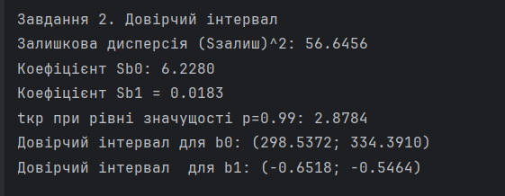
Рисунок 3 – Довірчі інтервали для $β_{0}$ та $β_{1}$

Завдання 3. При рівні значущості $α=0,01$ перевірити значущість параметра $β_{0}$.
Для початку сформулюємо дві гіпотези: нульову, та альтернативну:
$$H_{0}:β_{0}=0$$
$$H_{1}:β_{0}≠0$$
Нульова гіпотеза H0 свідчить про те, що вплив коефіцієнта $β_{0}$ є випадковим, адже сам коефіцієнт близький до, або рівний 0
Альтернативна гіпотеза каже про те, що його вплив не є випадковим, адже сам коефіцієнт є відмінним від 0
Для перевірки цих гіпотез скористаємося коефіцієнтом Стьюдента, обчислимо спостережуване значення за формулою $t_{спост}=\frac{b_{0}}{S_{b_{0}}}$, та порівняємо його з критичнис значенням, яке нам знадобилося для виконання попереднього завдання (2.8784). За допомогою коду обчислюємо спостережуване значення критерію, і отримуємо результат, зображений на рисунку 4

Рисунок 4 – Отримане значення $t_{спост}$

Бачимо, що $t_{спост}<t_{кр},$ тому ми відхиляємо гіпотезу H0 та приймаємо альтернативну гіпотезу H1. Тобто ми можемо зробити висновок про те, що зв’язок не є випадковим при рівні значущості $α=0,01$ , а параметр $β_{0}$ є статистично значущим.

Завдання 4. З надійністю $γ=0,99$ побудувати довірчий інтервал для функції регресії $y_{i}=β_{0}+β_{1}∙x_{i}$ та зобразити його графічно.
Для того, щоб побудувати довірчий інтервал для лінійної функції скористаємося формулою:
$$y_{i}^{*}=y_{i}±t_{табл}∙S_{залиш}⋅\sqrt{\frac{1}{n}+\frac{{\left(x_{i}-\overline{x}\right)}^{2}}{\sum_{i=1}^{n}{{\left(x_{i}-\overline{x}\right)}^{2}}}}=y_{i}$$
Виконаємо розрахунки програмно і отримаємо наступні межі:
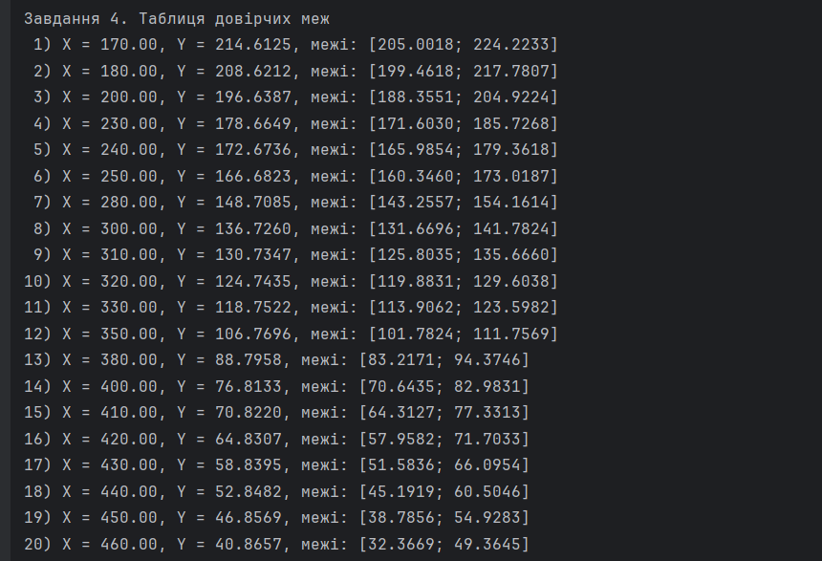
Рисунок 4 – Отримані значення меж
На основі отриманих значень, зобразимо їх на графіку:
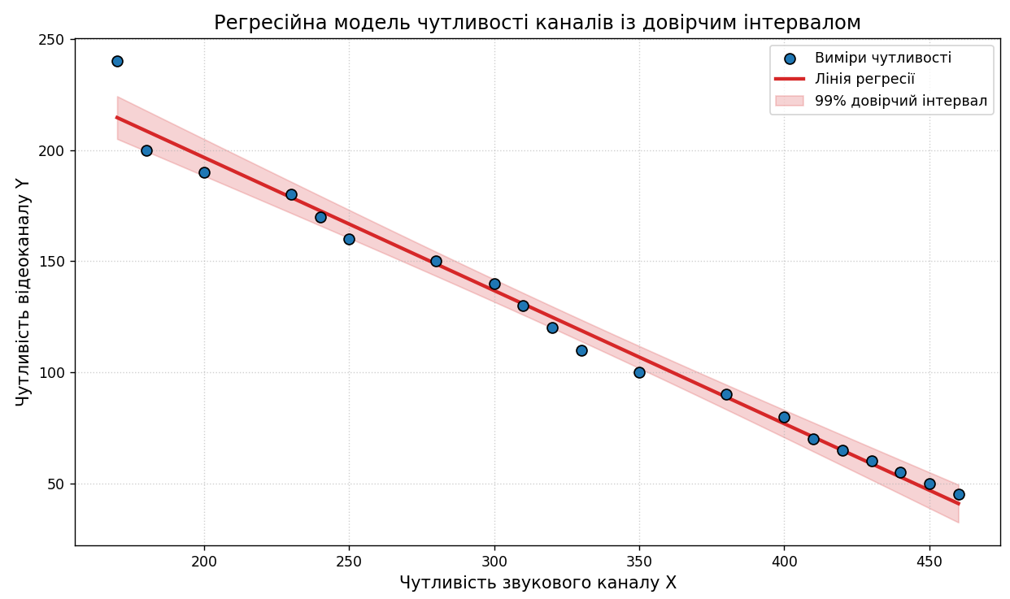
Рисунок 5 – Графічне зображення довірчого інтервалу

- Завдання 5. Обчислити парний коефіцієнт кореляції ($r_{xy}$).

Для того, аби знайти парний коефіцієнт кореляції скористаємося формулою:
$$r_{xy}=\frac{\overline{x∙y}-\overline{x}∙\overline{y}}{S_{x}∙S_{y}}$$
де$S_{x} та S_{y}$ середньоквадратичні відхилення і обчислюються за формулами $S_{x} = \sqrt{(\overline{x^{2}})-(\overline{x})^{2}}$ та $S_{y} = \sqrt{(\overline{y^{2}})-(\overline{y})^{2}}.$ Після того як виконали обчислення, отримали наступні результати:
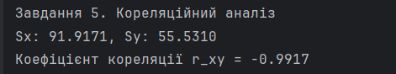
Рисунок 6 – Отримані значення кореляції

Отриманні результати свідчать про надзвичайно сильний кореляційний зв'язок між змінними x і y.
Висновок: У цій лабораторній роботі було дослуджено, як чутливість звукового каналу впливає на відеоканал, побудувавши лінійну модель. За результатами розрахунків було отримано рівняння y = 316.46 - 0.60x. Мінус перед числом 0.60 показує зворотний зв’язок: коли чутливість звуку зростає, чутливість відео навпаки падає. Коефіцієнт кореляції склав -0.9917, що свідчить про дуже сильний і чіткий зв’язок між цими параметрами - вони майже повністю залежать один від одного. Перевірка за критерієм Стьюдента підтвердила, що отримані результати не є випадковими, оскільки розраховане значення 50.81 значно більше за критичне 2.88. Побудовані графіки та довірчі інтервали підтвердили, що модель дуже точно описує реальні дані. Отже, за допомогою цього рівняння можна надійно прогнозувати роботу відеоканалу, знаючи лише параметри звукового.

Додатки
Лістинг програми
import numpy as np
import matplotlib.pyplot as plt
from scipy import stats
import sys
import io
sys.stdout = io.TextIOWrapper(sys.stdout.buffer, encoding='utf-8')
sys.stderr = io.TextIOWrapper(sys.stderr.buffer, encoding='utf-8')
y = np.array([240, 200, 190, 180, 170, 160, 150, 140, 130, 120,
110, 100, 90, 80, 70, 65, 60, 55, 50, 45])
x = np.array([170, 180, 200, 230, 240, 250, 280, 300, 310, 320,
330, 350, 380, 400, 410, 420, 430, 440, 450, 460])
n = len(x)
# b0, b1
mean_x, mean_y = np.mean(x), np.mean(y)
mean_x2, mean_xy = np.mean(x**2), np.mean(x * y)
b1 = (mean_xy - mean_x * mean_y) / (mean_x2 - mean_x**2)
b0 = mean_y - b1 * mean_x
print("Завдання 1. Знайти параметри b0 b1 регресії y = b0 + b1 * x")
print(f"b0 = {b0}")
print(f"b1 = {b1}")
print(f"Звідси рівняння регресії має вигляд: y = {b0} + {b1} * x\n")
# довірчі теоретичні інтервали
gamma = 0.99
alpha = 1 - gamma
y_pred = b0 + b1 * x
s_zal_sq = np.sum((y - y_pred)**2) / (n - 2)
s_zal = np.sqrt(s_zal_sq)
sum_x_diff_sq = np.sum((x - mean_x)**2)
s_b1 = np.sqrt(s_zal_sq / sum_x_diff_sq)
s_b0 = s_zal * np.sqrt(mean_x2 / (n * (mean_x2 - mean_x**2)))
t_crit = stats.t.ppf(1 - alpha/2, n - 2)
ci_b0 = (b0 - t_crit * s_b0, b0 + t_crit * s_b0)
ci_b1 = (b1 - t_crit * s_b1, b1 + t_crit * s_b1)
print("Завдання 2. Довірчий інтервал")
print(f"Залишкова дисперсія (Sзалиш)^2: {s_zal_sq:.4f}")
print(f"Коефіцієнт Sb0: {s_b0:.4f}\nКоефіцієнт Sb1 = {s_b1:.4f}")
print(f"tкр при рівні значущості p=0.99: {t_crit:.4f}")
print(f"Довірчий інтервал для b0: ({ci_b0[0]:.4f}; {ci_b0[1]:.4f})")
print(f"Довірчий інтервал для b1: ({ci_b1[0]:.4f}; {ci_b1[1]:.4f})\n")
# 3: значущість b0
t_spost_b0 = b0 / s_b0
print("Завдання 3. Статистична значущість")
print(f"Значенн tспост для b0: {t_spost_b0:.4f}")
print(f"Значущий, якщо |t_спост| > t_крит: {abs(t_spost_b0) > t_crit}\n")
# 4: межі довірчої області
errors_fn = t_crit * s_zal * np.sqrt(1/n + (x - mean_x)**2 / sum_x_diff_sq)
print("Завдання 4. Таблиця довірчих меж")
for i in range(n):
left = y_pred[i] - errors_fn[i]
right = y_pred[i] + errors_fn[i]
print(f"{i+1:2d}) X = {x[i]:.2f}, Y = {y_pred[i]:.4f}, межі: [{left:.4f}; {right:.4f}]")
# 5: кореляція
sx = np.sqrt(mean_x2 - mean_x**2)
sy = np.sqrt(np.mean(y**2) - mean_y**2)
r_xy = (mean_xy - mean_x * mean_y) / (sx * sy)
print("Завдання 5. Кореляційний аналіз")
print(f"Sx: {sx:.4f}, Sy: {sy:.4f}")
print(f"Коефіцієнт кореляції r_xy = {r_xy:.4f}\n")
dot_color = '#1f77b4'
line_color = '#d62728'
# ГРАФІК 1
plt.figure(figsize=(10, 6))
plt.scatter(x, y, color=dot_color, edgecolor='black', s=55, label='Виміри чутливості', zorder=5)
plt.plot(x, y_pred, color=line_color, linewidth=2.5, label='Лінія регресії')
plt.title('Залежність чутливості Y відеоканалу від звукового каналу Х', fontsize=14)
plt.xlabel('Чутливість звукового каналу X', fontsize=12)
plt.ylabel('Чутливість відеоканалу Y', fontsize=12)
plt.grid(True, linestyle=':', alpha=0.6)
#plt.legend()
plt.tight_layout()
plt.show()
# ГРАФІК 2
plt.figure(figsize=(10, 6))
plt.scatter(x, y, color=dot_color, edgecolor='black', s=55, label='Виміри чутливості', zorder=5)
x_fine = np.linspace(x.min(), x.max(), 100)
y_fine = b0 + b1 * x_fine
margin = t_crit * s_zal * np.sqrt(1/n + (x_fine - mean_x)**2 / sum_x_diff_sq)
plt.plot(x_fine, y_fine, color=line_color, linewidth=2.5, label='Лінія регресії')
plt.fill_between(x_fine, y_fine - margin, y_fine + margin, color=line_color, alpha=0.2, label='99% довірчий інтервал')
plt.title('Регресійна модель чутливості каналів із довірчим інтервалом', fontsize=14)
plt.xlabel('Чутливість звукового каналу X', fontsize=12)
plt.ylabel('Чутливість відеоканалу Y', fontsize=12)
plt.grid(True, linestyle=':', alpha=0.6)
plt.legend()
plt.tight_layout()
plt.show()

